МІНІСТЕРСТВО ОСВІТИ І НАУКИ УКРАЇНИ
КРЕМЕНЧУЦЬКИЙ НАЦІОНАЛЬНИЙ УНІВЕРСИТЕТ
ІМЕНІ МИХАЙЛА ОСТРОГРАДСЬКОГО
НАВЧАЛЬНО-НАУКОВИЙ ІНСТИТУТ ЕЛЕКТРИЧНОЇ ІНЖЕНЕРІЇ
ТА ІНФОРМАЦІЙНИХ ТЕХНОЛОГІЙ
Кафедра автоматизації та інформаційних систем
ОСВІТНІЙ КОМПОНЕНТ
«ВЕБПРОГРАМУВАННЯ»
ЗВІТ
З ЛАБОРАТОРНОЇ РОБОТИ № 3
Виконав:
студент групи КН-25-1
Рафієв Б. С.
Перевірив:
доцент кафедри АІС
Притчин О. C.
Кременчук 2026

Тема: | Робота з таблицями в HTML
Мета: | ознайомлення та вивчення принципів роботи з таблицями в HTML.
Порядок виконання роботи
Розробив просту WEB-сторінку мовою HTML без використання CSS.
Написав WEB-сторінку, що міститиме кілька розділювачів (не менше трьох), кожен з яких має містити певний текст. Додайте в розділювачі заголовки та змініть різні частини текстів за допомогою спеціальних тегів так, щоб на сторінці деякі шматочки тексту відрізнялись від стандартоного за виглядом, наприклад - курсивний, жирний, закреслений, підкреслений текст, надрядковий або підрядковий і т.д. Також можна додати ще якийсь заголовок для всієї сторінки.
Використав не лише звичайні, а й семантичні теги.

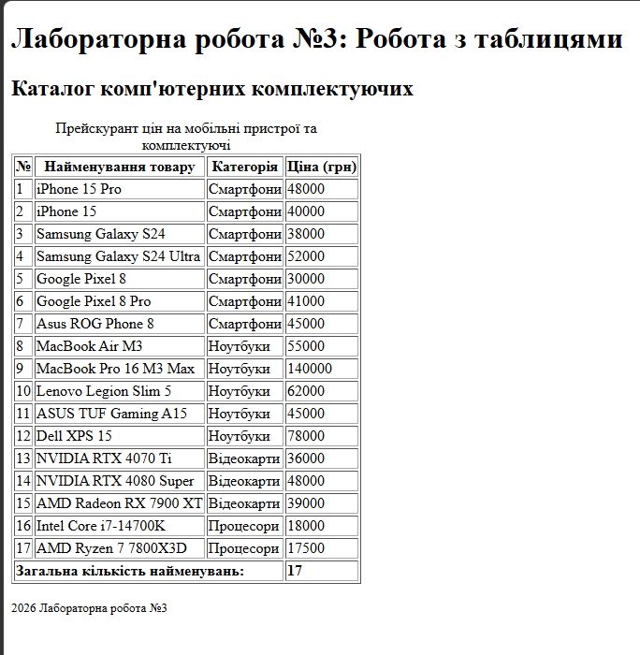
Рисунок 1 – Передогляд
Код головної сторінки index.html:
<!DOCTYPE html>
<html lang="uk">
<head>
<meta charset="utf-8">
<title>Лабораторна робота №3 — Таблиці в HTML</title>
</head>
<body>

<header>
<h1>Лабораторна робота №3: Робота з таблицями</h1>
</header>

<main>
<section>
<h2>Каталог комп'ютерних комплектуючих</h2>

<article>
<table border="1">
<caption>Прейскурант цін на мобільні пристрої та комплектуючі</caption>

<thead>
<tr>
<th>№</th>
<th>Найменування товару</th>
<th>Категорія</th>
<th>Ціна (грн)</th>
</tr>
</thead>

<tbody>
<tr><td>1</td><td>iPhone 15 Pro</td><td>Смартфони</td><td>48000</td></tr>
<tr><td>2</td><td>iPhone 15</td><td>Смартфони</td><td>40000</td></tr>
<tr><td>3</td><td>Samsung Galaxy S24</td><td>Смартфони</td><td>38000</td></tr>
<tr><td>4</td><td>Samsung Galaxy S24 Ultra</td><td>Смартфони</td><td>52000</td></tr>
<tr><td>5</td><td>Google Pixel 8</td><td>Смартфони</td><td>30000</td></tr>
<tr><td>6</td><td>Google Pixel 8 Pro</td><td>Смартфони</td><td>41000</td></tr>
<tr><td>7</td><td>Asus ROG Phone 8</td><td>Смартфони</td><td>45000</td></tr>
<tr><td>8</td><td>MacBook Air M3</td><td>Ноутбуки</td><td>55000</td></tr>
<tr><td>9</td><td>MacBook Pro 16 M3 Max</td><td>Ноутбуки</td><td>140000</td></tr>
<tr><td>10</td><td>Lenovo Legion Slim 5</td><td>Ноутбуки</td><td>62000</td></tr>
<tr><td>11</td><td>ASUS TUF Gaming A15</td><td>Ноутбуки</td><td>45000</td></tr>
<tr><td>12</td><td>Dell XPS 15</td><td>Ноутбуки</td><td>78000</td></tr>
<tr><td>13</td><td>NVIDIA RTX 4070 Ti</td><td>Відеокарти</td><td>36000</td></tr>
<tr><td>14</td><td>NVIDIA RTX 4080 Super</td><td>Відеокарти</td><td>48000</td></tr>
<tr><td>15</td><td>AMD Radeon RX 7900 XT</td><td>Відеокарти</td><td>39000</td></tr>
<tr><td>16</td><td>Intel Core i7-14700K</td><td>Процесори</td><td>18000</td></tr>
<tr><td>17</td><td>AMD Ryzen 7 7800X3D</td><td>Процесори</td><td>17500</td></tr>
</tbody>

<tfoot>
<tr>
<td colspan="3"><b>Загальна кількість найменувань:</b></td>
<td><b>17</b></td>
</tr>
</tfoot>
</table>
</article>
</section>
</main>

<footer>
<p><small>2026 Лабораторна робота №3</small></p>
</footer>

</body>
</html>

Відповіді на контрольні питання:
- Який тег використовується для задання таблиці в HTML?
Тег <table>.
- За що відповідає тег tr?
Тег <tr> (Table Row) відповідає за створення рядка таблиці.
- В чому різниця між тегами td і th?<td> (Table Data) визначає звичайну комірку з даними.
<th> (Table Header) визначає комірку-заголовок (текст у ній за замовчуванням відображається жирним шрифтом і вирівнюється по центру).
- Які існують теги групування рядків таблиці?
Семантичні теги групування: <thead> (шапка/заголовок таблиці), <tbody> (основне тіло) та <tfoot> (підвал/підсумок).
- Чи можна створити підпис для таблиці в HTML і яким чином, якщо так?
Так, підпис створюється за допомогою тега <caption>, який розміщують усередині тега <table> одразу після його відкриття.
Висновки: Завдяки цій лабораторній роботі я ознайомився та вивчив принципи роботи зі таблицями в HTML.

